国家科技专家库用户名和密码找回方法
- 登录国家科技专家库网址：https://expert.most.gov.cn/
- 点击忘记密码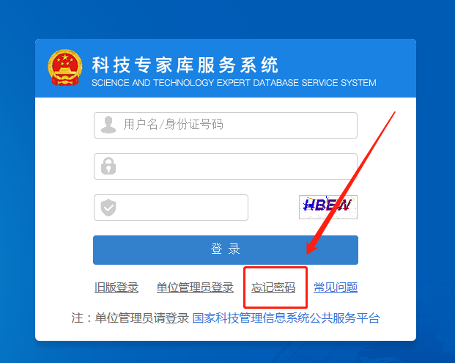
- 填写姓名和身份证号后，点击确定，随后回收到系统发出的短信。
